**CENTRO UNIVERSITÁRIO DE ADAMANTINA**

**ACTION CONTROLLER**

**FERRAMENTA DE RECONHECIMENTO DE GESTOS E AÇÕES PARA USO DE COMPUTADORES**

**VINICIUS MESQUINI DE OLIVEIRA**

**ADAMANTINA**

**2022**

**VINICIUS MESQUINI DE OLIVEIRA**

**ACTION CONTROLLER**

**FERRAMENTA DE RECONHECIMENTO DE GESTOS E AÇÕES PARA USO DE COMPUTADORES**

**Manual de sistema apresentado na matéria de Analise e Projeto de Sistemas do curso de Ciência da Computação no centro universitário de Adamantina -SP**

**ADAMANTINA - SP**

**2022**

**SUMÁRIO**

1. INTRODUÇÃO ................................................................................................................

1.1 OBJETIVO......................................................................................................................

1.2 ESCOPO..........................................................................................................................

1.3 DEFINIÇÕES, SIGLAS E ABREVIAÇÕES ................................................................

1.4 REFERÊNCIAS .............................................................................................................

1.5 VISÃO GERAL .............................................................................................................

2. DESCRIÇÃO GERAL DO PRODUTO ..........................................................................

2.1 ESTUDO DE VIABILIDADE........................................................................................

2.1 TABELA DE VALORES...............................................................................................

2.1.1 TABELA DE VALORES A........................................................................................

2.1.2 TABELA DE VALORES B........................................................................................

2.2 PERSPECTIVA DO PRODUTO...................................................................................

2.3 FUNÇÕES DO PRODUTO ...........................................................................................

2.3.1 funções básicas ............................................................................................................

2.3.2 funções fundamentais...................................................................................................

2.3.3 funções de saída ...........................................................................................................

2.4 CARACTERÍSTICAS DO USUÁRIO ..........................................................................

2.5 LIMITES, DEPENDÊNCIAS E SUPOSIÇÕES ...........................................................

2.6 REQUISITOS ADIADOS...............................................................................................

3REQUISITOS ESPECIFICOS ..........................................................................................

3.1 CASOS DE USO ............................................................................................................

3.1.1 Diagrama de Casos de Uso...........................................................................................

3.1.2 Especificação de Casos de Uso ....................................................................................

3.1.3 Diagramas de Atividades .............................................................................................

**APÊNDICE** ...........................................................................................................................

Apêndice A - Alternativa rejeitada do Estudo de Viabilidade ...............................................

1. **INTRODUÇÃO**

1.1 OBJETIVO

O objetivo desta ERS consiste em documentar os requisitos e planejamento de desenvolvimento do software ser produzido, alinhando o cliente e os desenvolvedores sobre o andamento e a forma de uso do software.

1.2 ESCOPO

A ferramenta tem objetivo em criar uma nova forma de uso dos computadores para os usuários. Irá permitir que os usuários possam usar o computador pelas ações e gestos feitos diante das câmeras.

A partir do movimento de sua mão poderá movimentar as coisas como o ponteiro do mouse, assim poderá utilizar a si mesmo como um guia, poderá utilizar de ações como fechar a mão para ativar o evento de clique ou seleção do mouse.

Será possível utilizar de gestos definidos para gerar ações mais complexas sobre o computador, como por exemplo movimento de fechar algo, como passar slides de forma simples com o gesto de passar de mão.

A ferramenta contará forma de cadastro de gestos específicos que poderão ser definidos pelo cliente.

Está sendo feito um estudo sobre a dificuldade de inclusão de um sistema de reconhecimento de libras para auxiliar na escrita.

O sistema será desenvolvido utilizando Python, e quando executado fica rodando em segundo plano no SO.

1.3 DEFINIÇÕES, SIGLAS E ABREVIAÇÕES

* ERS: Especificação de Requisitos do Sistema.
* Python: Linguagem de programação.
* SO: Sistema Operacional.

1.4 REFERÊNCIAS

|  |  |  |  |
| --- | --- | --- | --- |
| **N°** | **Título** | **Data aquisição** | **Responsável fornecimento** |
| 1 | Xbox - Kinect |  | Microsoft |

1.5 VISÃO GERAL

Este documento é dividido em capítulos. No Capítulo 2 é apresentada uma descrição geral do software, de seus fatores gerais e requisitos, fornecendo um background para os requisitos do Capítulo 3.

**2. DESCRIÇÂO GERAL DO PRODUTO**

**2.1 ESTUDO DE VIABILIDADE**

O sistema é projetado exclusivamente com uso de câmeras com boas definições. Então será necessário para o bom funcionamento da ferramenta, que a empresa adquira câmeras com qualidade acima dos 720p para cada computador onde será utilizado do recurso.

**2.1.1 TABELA DE VALORES DA ALTERNATIVA A**

|  |  |  |
| --- | --- | --- |
| **Nome do produto** | **Quantidade** | **Valor unitário** |
| Logitech C920 HD PRO | A ser definida pelo cliente | 350,00 reais |

**2.2 PERSPECTIVA DO PRODUTO**

* **Interface do Sistema:** Existe a comunicação com uma API externa que irá prover uma base maior de gestos de o sistema irá utilizar para se aperfeiçoar em sua leitura.
* **Interface do Usuário:** Possui poucas telas, sendo elas objetivas e simples de se utilizar.
* **Interface de hardware:** O software utilizará um dispositivo de entrada de vídeo (Câmera).

**2.3 FUNÇÕES DO PRODUTO**

**2.3.1 Funções Básicas**

* **RF_B01: Gerenciar Usuários:** Permite um incluir, editar e, deletar uma lista de gestos específicos para cada usuário.
* **RF_B02: Cadastro de Gestos Específicos:** Permite o usuário incluir um gesto especifico e ele mesmo definir ação que ele irá desencadear.

**2.3.2 Funções fundamentais**

* **RF_F01: Controlar funções básicas do mouse:** é possível controlar o movimento e funções de clique e seleção do mouse
* **RF_F02: Reconhecer gestos completos:** Deve reconhecer movimentos mais completos para ações como fechar coisas, passar slides.

**2.3.3 Funções de Saída**

Não existe funções de saída.

**2.4 CARACTERÍSTICAS DO USUÁRIO**

O foco da instalação do sistema nas maquinas, é atingir clientes com mais curiosidade em novas formas de utilizar o computador, e também atingir pessoas que tem dificuldades no uso dos periféricos convencionais.

**2.5 LIMITES, DEPENDÊNCIAS E SUPOSIÇÕES**

O sistema será desenvolvido em Python usando suas bibliotecas e seus altos recursos disponíveis para este tipo de trabalho. Fica a responsabilidade da empresa desenvolvedora a manutenção do sistema e incrementação de novas funcionalidades do mesmo. Para a empresa que está adquirindo o sistema, fica a responsabilidade dos equipamentos em ótimo funcionamento e a compra das câmeras de qualidade para entrada de imagem.

**2.6 REQUISITOS ADIADOS**

O requisito “RF_B02: Cadastro de Gestos Específicos”, será entregue em sua versão final após primeiro uso das funções principais.

**3. REQUISITOS ESPECÍFICOS**

**3.1 Casos de uso**

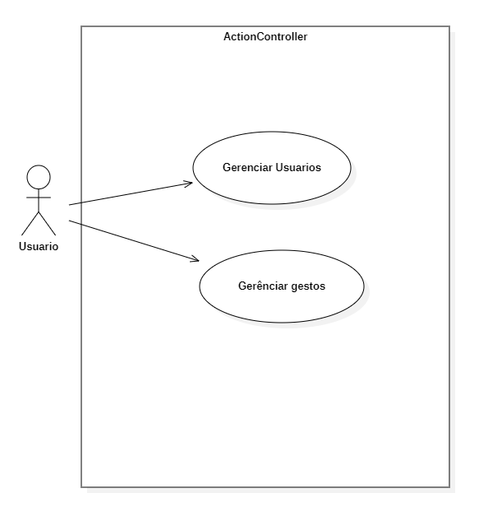

**3.1.2 Especificação de casos de uso**

**Caso de Uso**: Gerenciar Usuário.

**Ator Principal**: Usuário.

**Referências** **Cruzadas**: RF_B01

* **Fluxo básico.**
  + O caso de uso inicia com o usuário querendo separar os gestos específicos de outras pessoas, já que que cada usuário poderá ter sua sessão de gestos próprios.
* **Subfluxo incluir.**
  + Se inicia quando usuário quer uma sessão separada para seus gestos
  + O sistema exibe uma caixa de texto para se preencher a informação de:
    - Nome
  + Sendo o nome obrigatório será criada a nova sessão de usuário usando esse nome para registros dos gestos específicos de forma separada
* **Subfluxo alterar.** 
  + Este subfluxo inicia quando usuário deseja mudar o nome da sessão
  + O usuário altera o campo nome e salva a alteração
  + O sistema então faz a alteração.
* **Subfluxo Remover.**
  + Este subfluxo inicia quando o usuário deseja remover uma sessão que não será mais utilizada no dispositivo
  + O usuário seleciona o usuário e clica em remover
  + O sistema faz a remoção do usuário.

**Caso de Uso**: Gerenciar Gestos.

**Ator Principal**: Usuário.

**Referências** **Cruzadas**: RF_B02

* **Fluxo básico.**
  + O caso de uso inicia com o usuário querendo cadastrar um gesto especifico novo.
* **Subfluxo incluir.**
  + Se inicia quando usuário quer incluir um gesto especifico para seu usuário de sessão
  + O Sistema abre uma janela nova onde será utilizada a câmera para o registro do movimento do gesto desejado
  + Após a gravação e reconhecimento do novo gesto, o sistema exibe uma caixa de texto para darmos um apelido ao gesto, para que fique salvo e seja possível fazer alterações nele.
    - Apelido
  + Depois de confirmado cadastro do gesto e apelido o sistema o inclui em sua base de dados, e registra o gesto para o usuário da sessão
* **Subfluxo Remover.**
  + Este subfluxo inicia quando o usuário deseja remover um gesto especifico cadastrado de sua sessão.
  + O usuário seleciona o gesto e clica em remover
  + O sistema faz a remoção do gesto.

**Regra de negócio.**

* Essa regra se aplica a todas as etapas de inserção de dados do usuário, como nome, apelidos e cadastro de gestos, onde nada pode ser nulo, todos campos devem ser preenchidos para que seja avançado para próxima etapa.

**3.1.3** **Diagramas de Atividades**

3.1.3.1 Gerenciar gestos

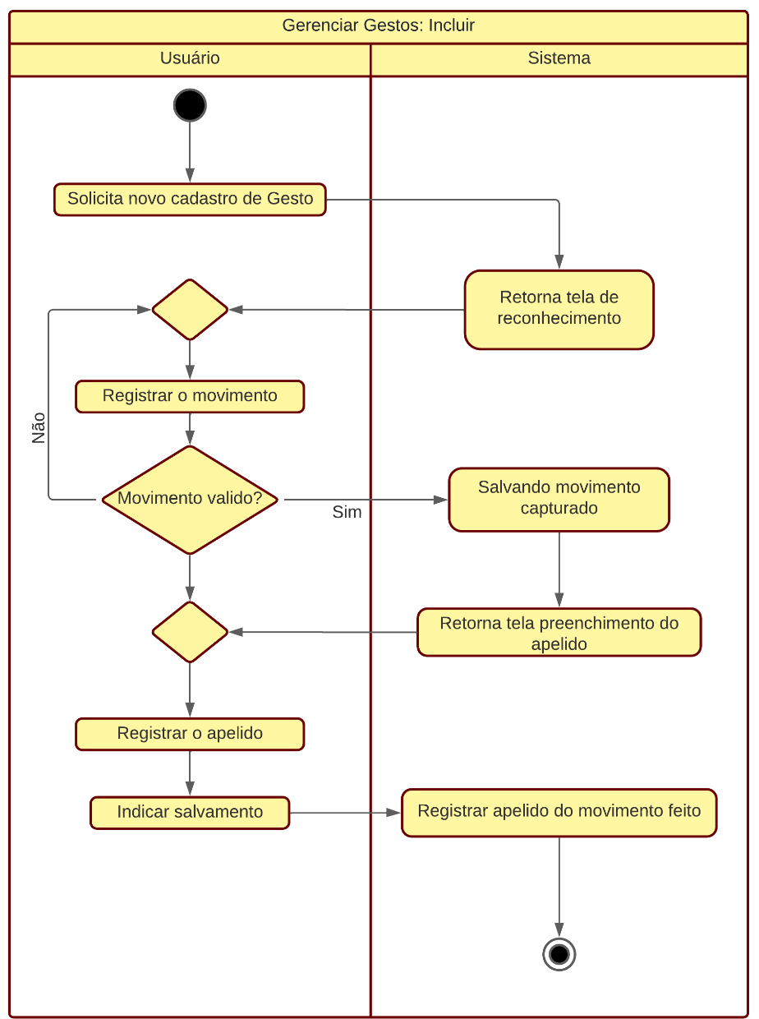

**APÊNDICE**

**Apêndice A –** Alternativa rejeitada do Estudo de Viabilidade

TABELA DE VALORES DA ALTERNATIVA B

|  |  |  |
| --- | --- | --- |
| **Nome do produto** | **Quantidade** | **Valor unitário** |
| Avermedia CAM 513, 4K UHD | A ser definida pelo cliente | 1799,00 reais |